Информация об инициативных проектах,
представленных в Администрацию ЯМР для участия в конкурсном отборе в 2023 году
№ | Инициативный проект | Месторасположение | Фото
1 | Спортивный комплекс  в деревне Кувшинцево  (деревня Кувшинцево) | Ярославский муниципальный район,  деревня Кувшинцево, при въезде в деревню, справа, вблизи земельного участка  № 76:17:020901:26, пустырь | 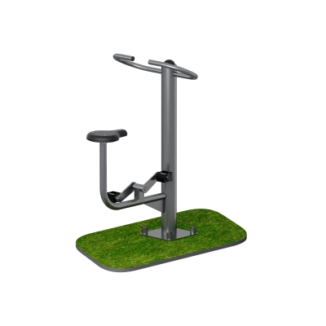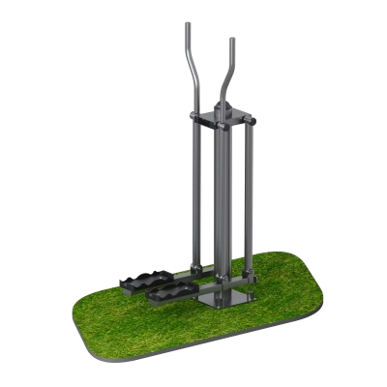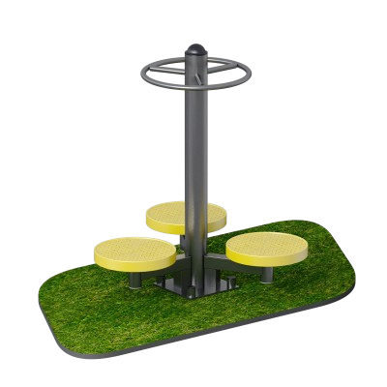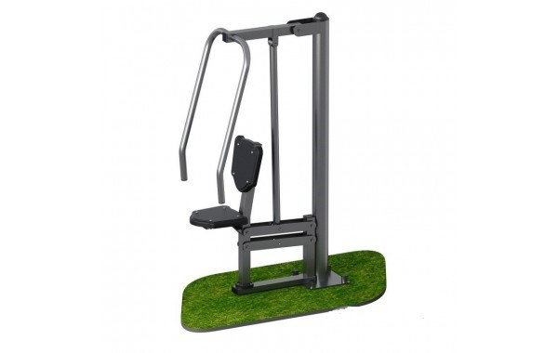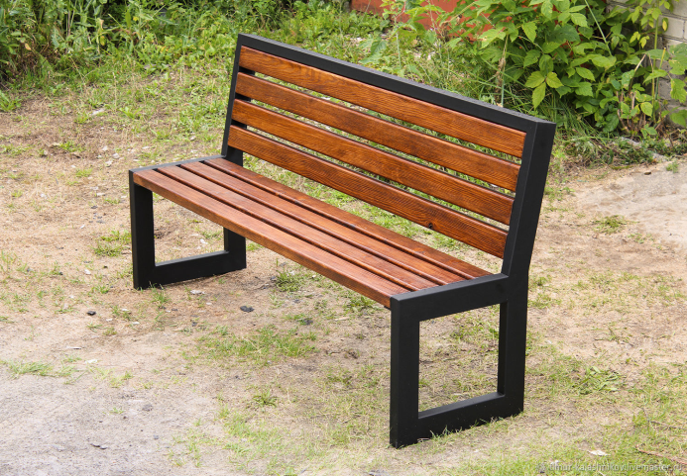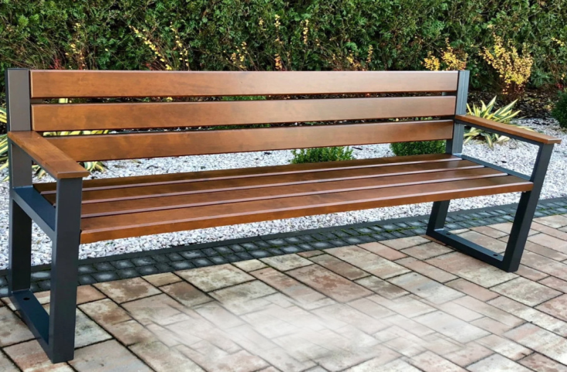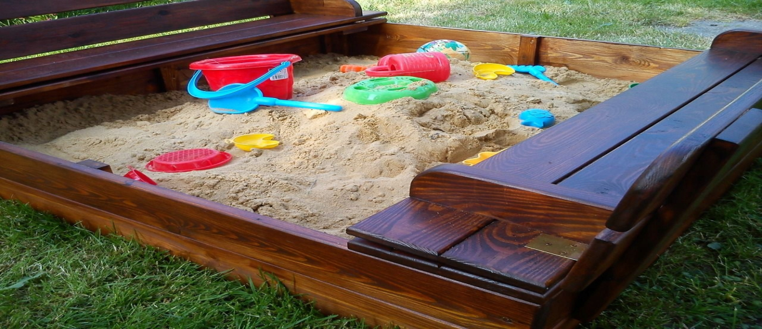
2 | «Площадка-сцена для праздников» (деревня Курдумово) | Ярославский муниципальный район,  деревня Курдумово, проезд Светлый, вблизи дома 3, земельный участок  кадастровый номер 76:17:033901:6364 | 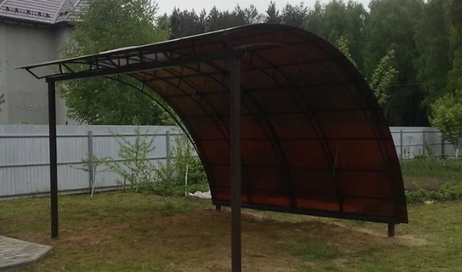
3 | Спортивный комплекс в деревне Поповское  (деревня Поповское) | Ярославский муниципальный район,  Деревня Поповское,  ул. Полевая, кадастровый квартал: 76:17:021501, в районе земельных участков: 259, 160
4 | Теннисный стол в Глебовский ДК  (деревня Глебовское) | Ярославский муниципальный район,  д. Глебовское,  ул. Строителей д.1А,  Дом Культуры | 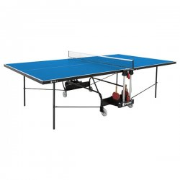
5 | Арт-пространство Глебовский ДК  (деревня Глебовское) | Ярославский муниципальный район,  д. Глебовское,  ул. Строителей д.1А,  Дом Культуры (фойе) | 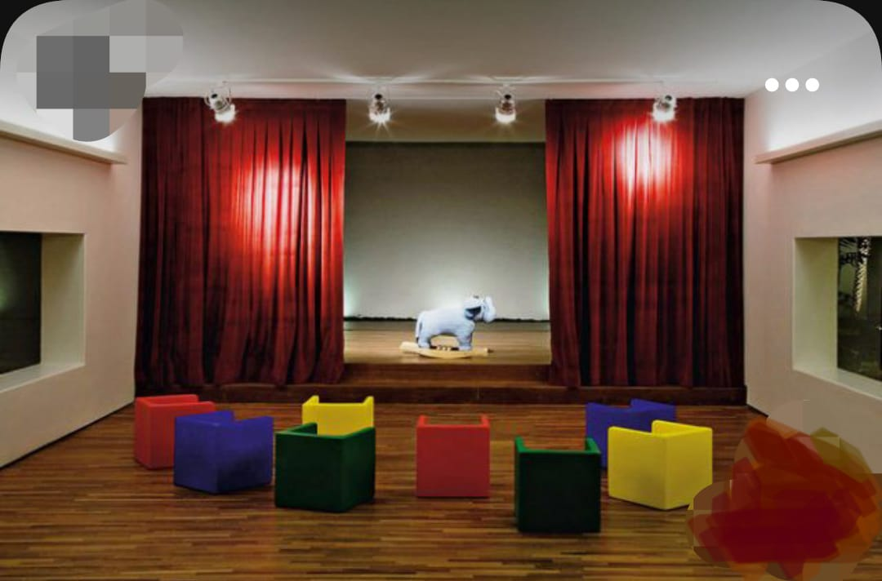  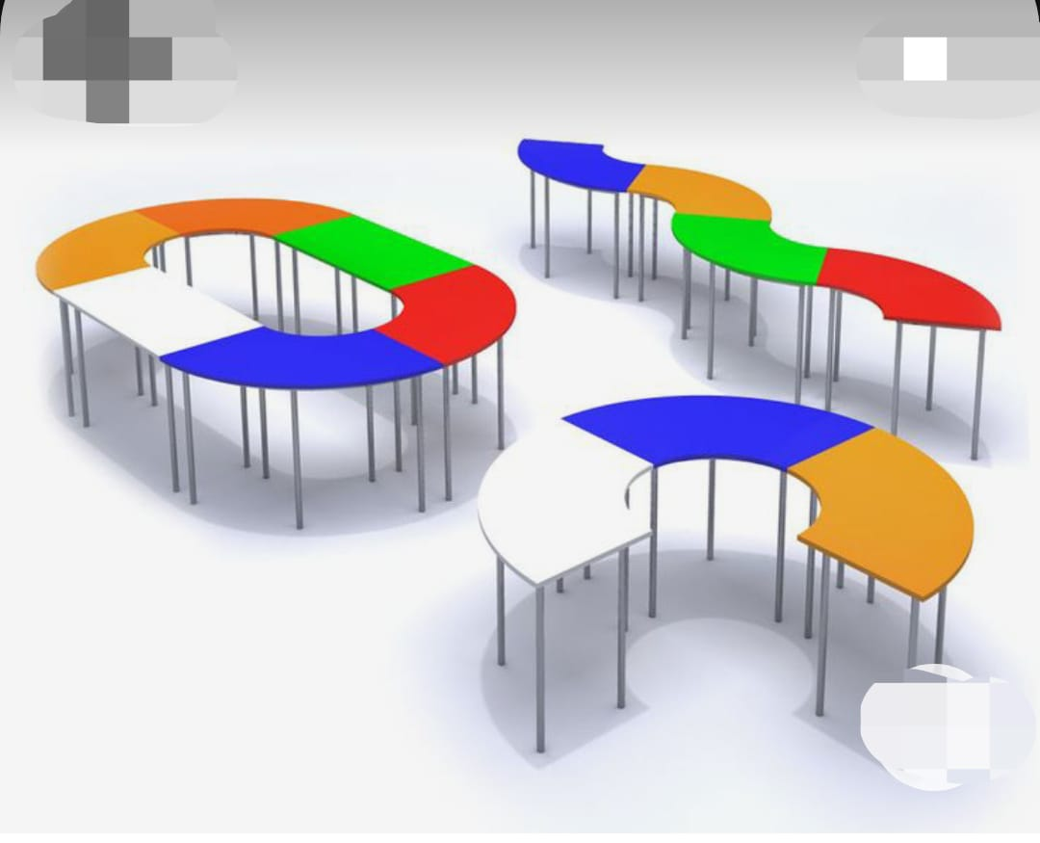
6 | Спортивный воркаут, деревня Кузнечиха улица Садовая и деревня Подвязново  (д. Кузнечиха и д.Подвязново) | Деревня Кузнечиха, улица Садовая, земельный участок напротив дома  1, 2, 3, 4
7 | Спортивная площадка с. Толгоболь  (с. Толгоболь) | Ярославская обл., Ярославский р-н, с. Толгоболь  Земельный участок рядом с ЗУ 76:17:032701:791

